ZÁKLADNÍ ŠKOLA BŘEČŤANOVÁ
Břečťanová 6/2919, Praha 10 – Zahradní Město

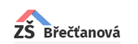

REFERÁT
Z

Název práce

Datum Jméno PŘÍJMENÍ, třída

